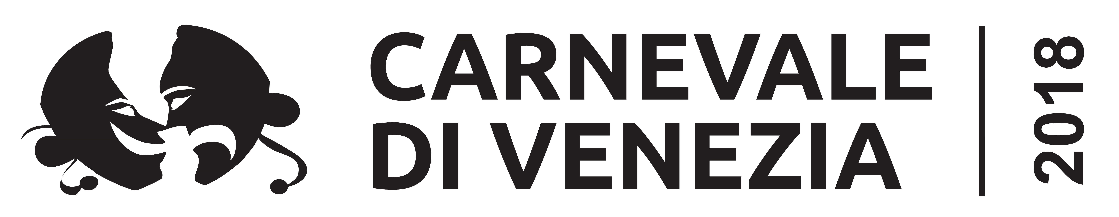

Spett.le Redazione / Gentile Collega
Comunicato stampa
A Rialto la rassegna Fresch.In Festival
CARNEVALE DI VENEZIA: MUSICA ELETTRONICA E SOUND MESSICANO

Venezia, 8 febbraio 2018

Musica elettronica e non al Carnevale di Venezia Una programmazione raffinata e di qualità in grado di soddisfare i palati più esigenti quella proposta per venerdì 9 febbraio 2018. Il loggiato piccolo della Pescheria di Rialto si anima, a partire dalle 18.00, con il Fresch.In Festival, una rassegna incentrata sul binomio musica elettronica – slow street food organizzato dall’Associazione Culturale Mattaccino, molto attiva sulla scena artistico – culinaria veneziana. L’evento si divide in due: dalle 19 alle 20 sarà possibile mangiare le delizie create dallo chef Taku Sekine che verranno create in armonia con la proposta musicale. Dalle 21 in poi invece potrete ascoltare della buona musica, accompagnata dagli hamburger di pesce e vegetariani dei ragazzi del Mattaccino, ispirati alla cucina tradizionale. Sul palco Hard Ton un duo formato nel 2008 da DJ Wawashi e dal cantante heavy metal Max. Cresciuti tra Bologna e Venezia e sdoganati dal tedesco Dj Hell con la sua etichetta International Gigol, gli Hard Ton sono irriverenti e provocatori, fortemente ispirati all’arte e alla moda per produrre una musica sintetica dai ritmi accelerati.
All’Hard Rock Cafè in Bacino Orseolo, dalle 20.30, sonorità latine con i formidabili “Mariachi Peralta - Mariachi Band Los Magistrones” per una serata tutta messicana con musiche tradizionali. A seguire, alle 22.30, DJ Christian EFFE con un set ricco di sperimentazioni sonore a performance artistiche d’effetto.
Si tornano ad animare le Tese dell’Arsenale con “Arsenale Carnival Experience”, a partire dalle 23.00, a cura del Molocinque. Musica e sonorità per i più giovani con i dj del momento. Domani va in scena il party “Carnival Extravaganza Totale” con le musiche selezionate da Damian Lazarus, più che un deejay un vero e proprio guru della scena clubbing londinese, fondatore della Crosstown Rebels.

Info: Ufficio Stampa Carnevale di Venezia
c/o Telecom Future Centre, San Marco 4826, Venezia
Tel. 041 5238087/5237987
Fabrizio Conte: Tel. 331 / 98 90 556
Sabino Cirulli : Tel. 349 / 21 65 175
Raffaele Rosa : Tel. 338 / 4855430
Marta Moretti: Tel. 346 / 3112970
Mail:press@carnevale.venezia.it
Web:www.carnevale.venezia.it
www.twitter.com/Venice_Carnival
www.facebook.com/carnevaleveneziaofficialpage
www.instagram.com/venice_carnival_official

